Název školy: | ZŠ a MŠ Verneřice
Autor výukového materiálu: | Štěpánka Hrachovcová
Číslo projektu: | CZ.1.07/1.4.00/21.1526
Název: | VY_32_INOVACE_II.Z1
Vytvořeno: | 4. 5. 2012
Vzdělávací oblast: | Člověk a příroda
Vzdělávací obor: | Zeměpis
Tematický okruh: | Evropa
Určeno pro: | 7. ročník
Anotace: | Evropa – opakovací test  Výukový materiál je zaměřen na ověření znalostí žáků.(města, státy)
Metodický pokyn: | Test je vhodné zadat po probrání celé kapitoly Evropa.
Autorem materiálu a všech jeho částí, není-li uvedeno jinak, je Štěpánka Hrachovcová


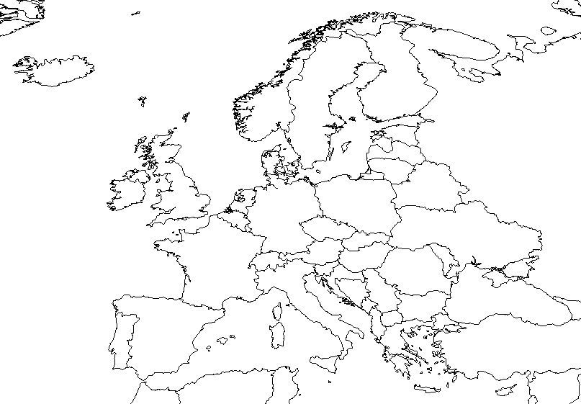
8
7
6
5
4
3
2
1
K jednotlivým číslům napiš stát, ke každému státu napiš hlavní město:
1……………………………., ……………………………… 7………………………………, …………………………
2……………………………., ………………………………. 8……………………………, …………………………….
3……………………………., ………………………………
4……………………………., ………………………………
5……………………………., ………………………………
6………………………………, ………………………………

Zapiš tyto státy do slepé mapy, dále ke každému státu napiš hlavní město:
Francie Řecko Norsko Chorvatsko
Maďarsko Velká Británie Nizozemí Lotyšsko
K městu přiřaď stát:
Barcelona………………………… Birmingham…………………………. Miláno………………………………….
Mnichov …………………………. Košice …………………………………. Rotterdam…………………………….
Marseille …………………………. Hamburk………………………………. Krakov ……………………………………
Antverpy…………………………. Benátky………………………………… Porto……………………………………….
Oslo…………………………………. Lyon………………………………………. Drážďany………………………………….
Segedín…………………………. Linec………………………………………. Ženeva…………………………………….
Prešov……………………………. Lublaň……………………………………. Tirana……………………………………….
Minsk……………………………… Skopje……………………………………. Sarajevo……………………………………
Poznej stát:
- Fiat, těstoviny, Koloseum, Apeninský poloostrov ______________________
- jezera, bažiny, vodka, republika, Helsinky ______________________
- Střední Evropa, banky, hodinky, Curych ______________________
- Slované, Osvětim, Gdaňsk, katolíci, soused ČR ______________________
- Alžběta II., Skotsko, Liverpool, Oxford, Stonehenge ______________________
- republika, Korsika, víno, Renault, Chanel, Eiffelova věž ______________________
- království, Kanárské ostrovy, olivy, víno, Seat, býčí zápasy ______________________
- uherský salám, Balaton, hliník, Debrecín, čardáš ______________________
- Plitvická jezera, cestovní ruch, Jaderské moře, Split
stovky ostrovů (Hvar, Brač, Krk, Korčula ….), Dubrovník ______________________
- království, ocel, Husquarna, nábytek, Skandinávie ______________________
Malmö, Göteborg
Vyber správnou odpověď:
Podtrhni stát, který neleží na jihu Evropy: Itálie, Norsko, Portugalsko, Španělsko
Podtrhni stát, který nesousedí s ČR: Polsko, Německo, Rakousko, Švýcarsko, Slovensko
Podtrhni ostrovní stát: Island, Maďarsko, Makedonie, Rakousko
Vyber stát, který nepatří mezi tzv. ministáty: San Marino, Malta, Andorra, Portugalsko
Vyber pohoří, které neleží v Evropě: Alpy, Pyreneje, Andy, Karpaty
Vyber stát, kterému patří ostrov Sicílie: Francie, Řecko, Itálie, Portugalsko
Podtrhni nejvyšší evropskou horu: Mount Everest, Mont Blanc, Sněžka, Aconcagua
Podtrhni město, v němž se nachází sídlo EU: Praha, Londýn, Brusel, Madrid
Vyber pojem, který logicky nepatří mezi ostatní: Volha, Temže, Rýn, Paraná, Seina
Podtrhni moře, které neleží v Evropě. Černé, Středozemní, Karibské, Baltské, Severní

